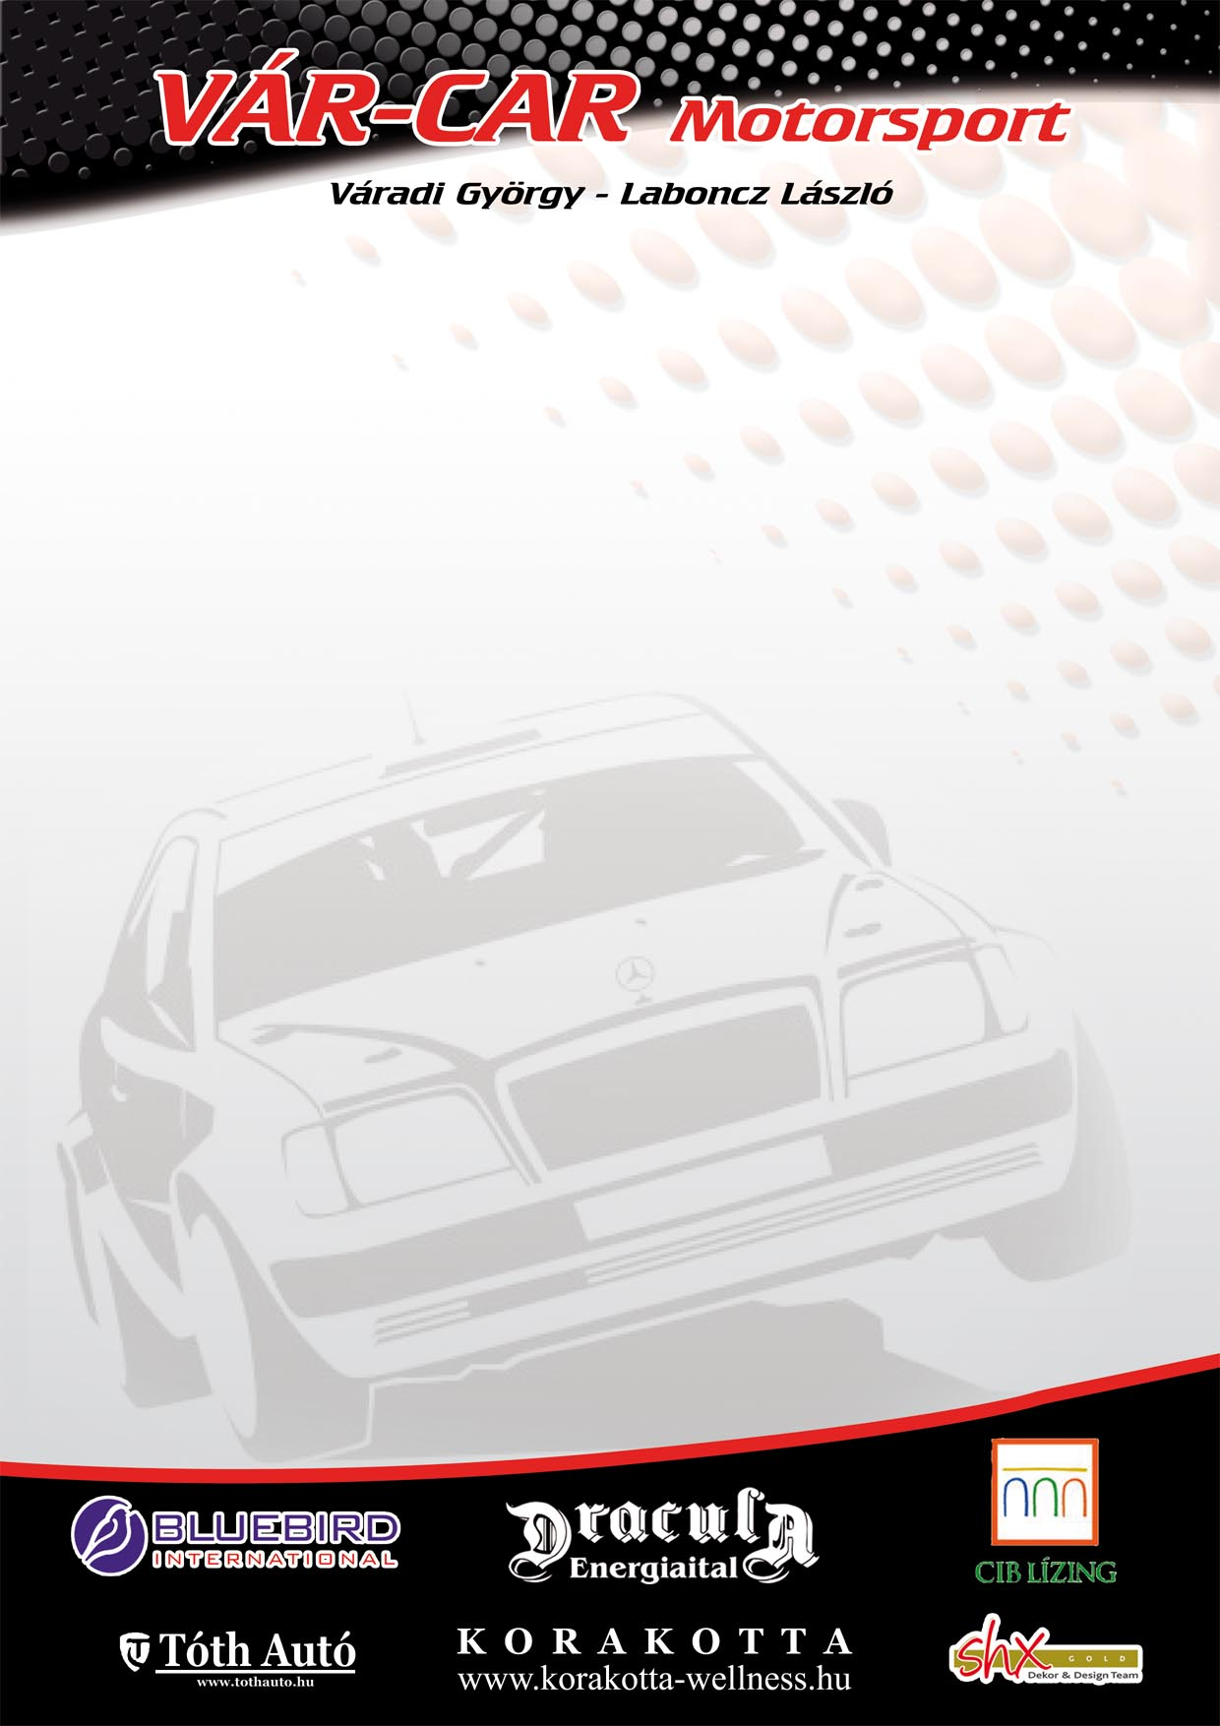

Mercedes 124 CE F/2

I.S.A. MAFC Autósport

Nagy bizakodással vártuk az idénnyitót, örömmel töltött el minket, hogy F/2-ben végre többen leszünk az utóbbi időkben megszokottnál. A versenyautó készen állt a bevetésre. A tél folyamán kapott egy új erőforrást, úgy tűnt erős és jó lesz. Az már csak a versenyen derült ki, hogy túlságosan is jó lett. Sajnos tesztelni nem maradt időnk, mert új szervízbuszt kellett építenünk. Legalább akkora feladat, mint egy versenyautó építése. Az utolsó utáni pillanatra lett kész. Megújult a csapat is, fiatal, lelkes szerelők vártak minket a szervízparkban. Innentől kezdve már csak nekünk kellett a maximumot adva mindent elkövetnünk a siker érdekében.
A rajtdobogón még az idei tervekről beszélt Gyuri, ám hamarosan érkezett az első hidegzuhany. A Dobó térről kifelé autózva, a nézők között sikerült eltörni az egyik féltengelyt. Majd, nem sokkal később a másikat is. A srácok hamar rendbe rakták, de már akkor bennünk volt a félsz, hogy lehetnek még bajok az erős motor miatt. Másnap az első gyorsaságin sikerült abszolút harmadik idővel lejönnünk. Ami azért volt meglepő, mert bizony még eléggé téliálmos féktávokat vettünk, és egy két kanyarban is maradt bent másodperc. A második gyorsasági elején megtörtént amitől féltünk, amikor egy dobálós, repkedős részen megint eltört egy féltengely. Két gyorsasági és egy hosszúnak tűnő etap a városon át nem igazán volt örömteli egykerékhajtással. Ennek köszönhetően a második körre közel négy perces hátránnyal indultunk. Innentől a tesztelés és a nézők kiszolgálása volt a feladat. De ez sem tartott sokáig. Verpelét utolsó harmadában, egy tempós részen, egyik pillanatról a másikra megállt az autó. Valami valahol nagyon megszorult, többet nem is volt hajlandó elindulni. Itt véget ért számunkra az Eger rally. Még nem tudjuk, hogy hajtás probléma-e, vagy valami más. Szeretnénk már Miskolcon megmutatni, hogy helyreállt a rend! ☺ Nagyon reméljük ezzel a kieséssel egész évre letudtuk a bajokat…

